2008高三物理查漏补缺题（2008.5.12）
选择答案题
1．下列叙述中不符合物理学史实的有
A．托马斯·杨通过对光的干涉现象的研究，证实了光具有波动性
B．玻尔的原子理论认为原子的能量是连续的
C．麦克斯韦根据电磁场理论，提出了光是一种电磁波
D．贝克勒尔发现了天然放射现象，并提出了原子的核式结构学说

2．某房间，上午10时的温度为15℃，下午2时的温度为25℃，假定房间内气压无变化，则下午2时与上午10时相比较，关于房间内的气体下列说法不正确的是
A. 单位时间内气体分子撞击墙壁单位面积的数目减少了
B. 气体密度减小了
C. 所有空气分子的速率都增大
D. 空气分子的平均动能增大

3．下列说法正确的是
A．机械能全部变成内能是不可能的
B．从单一热源吸收的热量全部变成功是可能的
C．第二类永动机不可能制成，是因为违反了能量守恒定律
D．根据热力学第二定律可知，热量不可能从低温物体传到高温物体

4．1905年爱因斯坦提出了狭义相对论，狭义相对论的出发点是以两条基本假设为前提的，这两条基本假设是
A．同时的绝对性与同时的相对性
B．运动的时钟变慢与运动的尺子缩短
C．时间间隔的绝对性与空间距离的绝对性
D．相对性原理与光速不变原理

5．家用微波炉是一种利用微波的电磁能加热食物的新型炊具，微波的电磁作用，使食物内的分子高频地运动而内外同时生热，迅速熟透，并能最大限度地保存食物中的维生素。下列说法中正确的是
A、微波产生的微观机理是原子外层电子受到激发
B、微波的频率大于红外线的频率
C、相同功率的微波和光波，每秒钟微波发出的“光子”数少
D、实验中微波比光波更容易产生衍射现象

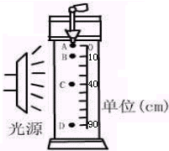
6．科技馆中有一个展品,如图所示,在较暗处有一个不断均匀滴水的龙头,在一种特殊的灯光照射下,可观察到一个个下落的水滴,缓缓调节水滴下落的时间间隔到适当情况,可看到一种奇特的现象,水滴似乎不再下落,而是像固定在图中A、B、C、D四个位置不动.一般要出现这种现象,照明光源应该满足（g=10m/s²）
A.普通光源即可 B.间歇发光,间歇时间0.4s
C.间歇发光,间歇时间0.14s D.间歇发光,间歇时间0.2s
7．在内表面只反射而不吸收光的圆筒内有一黑球，距球心为L处有一点光源S，球心O和光源S皆在圆筒轴线上，已知筒的内半径为r，如图所示．若使点光源向右半边发出的光最后全被黑球吸收，则黑球的半径R最小为
A．$R=\frac{\text{rL}}{\sqrt{r^{2}+L^{2}}}$ B．$R=r$
S
O
r
L
C．$R=L$ D．$R=\frac{L^{2}}{\sqrt{r^{2}+L^{2}}}$

8．1897年，J．J．汤姆孙发现电子。30年后， J．J．汤姆孙的儿子G．P．汤姆孙利用
电子束照射到金属晶格（大小约10^{－10}m）上，从而得到电子的衍射图样，验证了电子
的波动性。下列关于这对父子的研究过程与研究结论的说法中正确的是
A．电子的发现说明原子中一定还有带正电的部分
B．J．J．汤姆孙发现了电子，并提出了电子绕核运动
C．在验证电子波动性的实验中，电子的动能越大，电子的衍射现象越明显
D．验证电子波动性的实验中，若用相同动能的质子代替电子，衍射现象将更加明显

9．十七世纪七十年代，英国赛斯特城的主教约翰·维尔金斯设计了一种磁力“永动机”，其结构如图所示：在斜面顶端放一块强磁铁M，斜面上、下端各有一个小孔P、Q，斜面下有一个连接两小孔的弯曲轨道。维尔金斯认为：如果在斜坡底放一个铁球，那么在磁铁的引力作用下，铁球会沿斜面向上运动，当球运动到P孔时，它会漏下，再沿着弯曲轨道返回到Q，由于这时球具有速度可以对外做功。然后又被磁铁吸引回到上端，到P处又漏下…… 对于这个设计，下列判断中正确的是
P
Q
M
轨道
A.满足能量转化和守恒定律，所以可行
B.不满足热力学第二定律，所以不可行
C.不满足机械能守恒定律，所以不可行
D.不满足能量转化和守恒定律，所以不可行

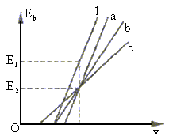10．已知金属锌发生光电效应时产生的光电子的最大初动能E_{k}跟入射光的频率的关系图象如图中的直线1所示。某种单色光照射到金属锌的表面时，产生的光电子的最大初动能为E₁。若该单色光照射到另一金属表面时产生的光电子的最大初动能E₂，E₂＜E₁，关于这种金属的光电子的最大初动能E_{k}跟入射光的频率v的关系图象应如图中的
v

A. a B. b C. c D. 上述三条图线都不正确

11．下列说法中正确的是
A. 用单色光做杨氏双缝干涉实验时，在屏上呈现清晰的明暗相间的条纹，若将光屏稍微前移一点，则条纹变得模糊
B. 甲、乙两列车相向行驶，两车均鸣笛，且所发出的笛声频率相同，则乙车中的某旅客听到的甲车笛声频率高于他所听到的乙车笛声频率
C. 分别用绿光和X光照射同一金属表面都能发生光电效应，逸出的光电子的最大初动能相同
D. 氢原子从激发态跃迁到基态，则核外电子电势能的减小值小于动能的增加值
12．下列叙述中，正确的是
A．麦克斯韦建立了完整的电磁场理论，并通过实验证实了电磁波的存在
B．自然光在玻璃、水面、木质桌面等表面反射时，反射光和折射光都是偏振光，光的偏振现象说明光是一种纵波
C．机械波在介质中的传播速度由介质本身的特性决定且与温度有关
D．光导纤维丝的内芯材料的折射率比外套材料的折射率小

13．把一个凸透镜的弯曲表面压在另一个玻璃平面上，让单色光从上方射入（图左），这时可以看到亮暗相间的同心圆环（图右），对这些亮暗圆环的相关解释合理的是
A．是透镜曲面上反射光与透镜上方平面
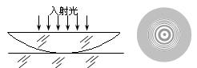
上的反射光干涉形成的
B．与亮环相对应的空气薄膜的厚度是相
同的
C．远离中心点处亮环的分布较疏
D．用太阳光照射时，不会出现干涉形成
的圆环

14.太阳辐射能量主要来自太阳内部的
A.化学反应 B.放射性衰变 C.裂变反应 D.聚变反应

15．下图所示的4种明暗相间的条纹，分别是红光、蓝光各自通过同一个双缝干涉仪器形成的干涉图样以及黄光、紫光各自通过同一个单缝形成的衍射图样(灰黑色部分表示亮纹).则在下面的四个图中从左往右排列，亮条纹的颜色依次是

A.红黄蓝紫 B.红紫蓝黄
C.蓝紫红黄 D.蓝黄红紫

16．下列说法正确的是
A．γ射线是一种来源是原子核衰变过程中受激发的电子从高能级向低能级跃迁时发出的
B．核反应中的质量亏损现象违背了能量守恒定律
C．治疗脑肿瘤的“r刀”是利用了r射线电离本领大的特性
D．某个平面镜反射光的能量为入射光能量的80％，即表示反射光光子的数量是入射光光子数量的80％

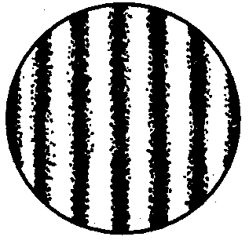
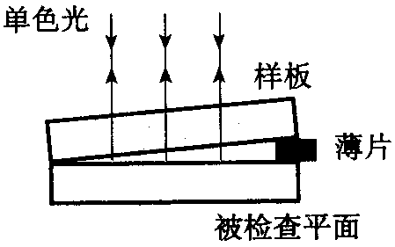
17．如图所示，图甲是用干涉法检查厚玻璃板的上表面是否平的装置，图乙是单色光为红光时用图甲装置检查所观察到的干涉条纹。下列说法正确的是
图甲
图乙
A．若减小图甲中样板与被检查平面间的夹角，则图乙中的条纹分布将变密
B．若增大图甲中样板与被检查平面间的夹角，则图乙中的条纹分布将变密
C．若将图甲中的单色光改为蓝光，则图乙中的条纹分布将不变
D．若将图甲中的单色光改为蓝光，则图乙中的条纹分布将变疏

18．如图所示是伽利略设计的世界上第一个温度计示意图，上部是一个球形容器，里面有一定量的空气，下部是一根细管，细管插入带色液体中，制作时先给球形容器微微加热，跑出一些空气（可视为理想气体），插入液体时，带色液体能上升到管中某一高度，测量时上部的球形容器与被测物质接触。已知外界大气压为P，并保持不变，所测量温度为t₁时，管内液面在a位置，管内气体分子的平均动能为E_{k1}，气体压强为P₁，管内气体内能为E₁；所测量温度为t₂时管内液面上升到b位置，其他三个量分别为E_{k2}、P₂、E₂。由此可知
a
b
A．t₁＜t₂ B．P₁<P₂
C．E_{k1}＜E_{k2} D．E₁＞E₂

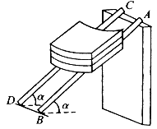
19．在建筑工地上有时需要将一些建筑材料由高处送到低处，为此工人们设计了一种如图所示的简易滑轨：两根圆柱形木杆AB和CD相互平行，斜靠在竖直墙壁上，把一摞瓦放在两木构成的滑轨上，瓦将沿滑轨滑到低处。在实际操作中发现瓦滑到底端时速度较大，有可能摔碎，为了防止瓦被损坏，下列措施中可行的是
A．减少每次运送瓦的块数 B．增多每次运送瓦的块数
C．减小两杆之间的距离 D．增大两杆之间的距离
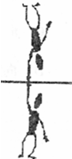
20．质量为60kg的体操运动员，做“单臂大回环”，用一只手抓住单杠，伸展身体，以单杠为轴做圆周运动。此过程中，运动员到达最低点时手臂受的拉力至少约为（忽略空气阻力， g=10m/s²）
A．600N B．2400N C．3000N D．3600N

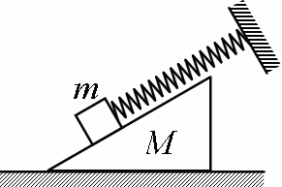
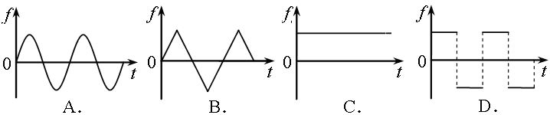
21．如图所示，斜面体M的底面粗糙，斜面光滑，放在粗糙水平面上。弹簧的一端固定在墙面上，另一端与放在斜面上的物块m相连，弹簧的轴线与斜面平行。若物块在斜面上做简谐运动，斜面体保持静止，则地面对斜面体的摩擦力f与时间t的关系图象应是下图中的哪一个？

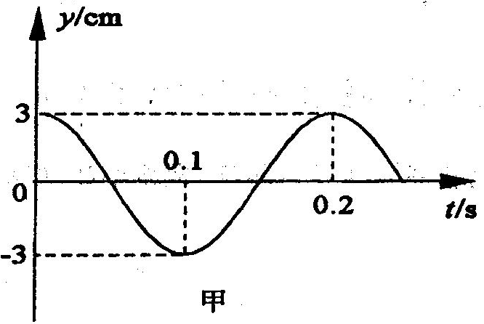
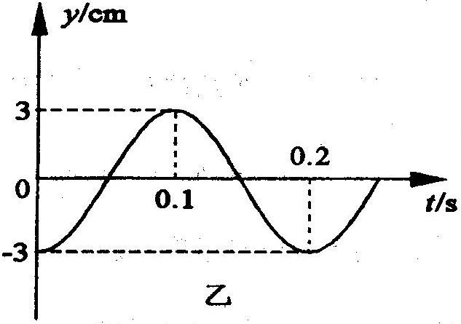
22．一列简谐横波沿χ轴传播，甲、乙两图分别为传播方向上相距3m的两质点的振动图象，则波的传播速度大小可能为
A．30m／s B．20m／s
C．15m／s D．5m／s

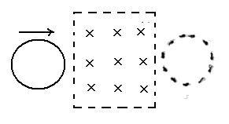
23．如图所示，一个有矩形边界的匀强磁场区域，磁场方向垂直纸面向内，一个圆形闭合导线框由左边沿纸面匀速运动到右边，取线框刚到达磁场边界的时刻为计时起点（t=0），规定逆时针方向为电流的正方向，则下图中较正确反映线框中电流与时间关系的是
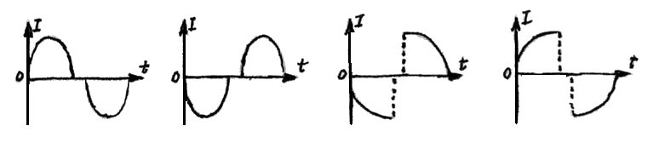

A． B． C． D．

24．为监测某化工厂的污水排放量，技术人员在该厂的排污管末端安装了如图所示的流量计．该装置由绝缘材料制成，长、宽、高分别为a、b、c，左右两端开口．在垂直于上下底面方向加磁感应强度大小为B的匀强磁场，在前后两个内侧面分别固定有金属板作为电极．污水充满管口从左向右流经该装置时，理想电压表将显示两个电极间的电压U．若用Q表示污水流量（单位时间内排出的污水体积），下列说法中正确的是
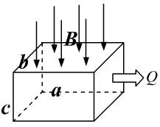
A、前表面电极比后表面电极电势高
B、后表面电极比前表面电极电势高
C、电压表的示数U与污水中离子浓度成正比
D、污水流量Q与电压表的示数U成正比，与a、b有关
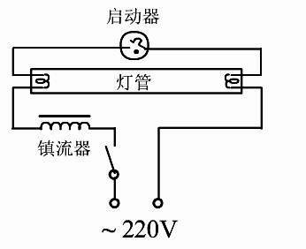
25．右边是日光灯的电路图．日光灯主要由灯管、镇流器、启动器组成．关于日光灯的工作原理，下列说法正确的是
A．日光灯启动时，镇流器起分压限流作用
B．日光灯正常工作时，镇流器就不起作用了
C．启动前卸掉启动器，不再采取其他措施，日光灯仍然可以正常启动
D．正常工作后卸掉启动器，不再采取其他措施，日光灯仍然可以继续正常工作

26．图中A、B、C是匀强电场中的三个点，各点电势$ϕ_{A}$＝10V，$ϕ_{B}$＝2V，$ϕ_{C}$＝6V，A、B、 C三点在同一平面上，下列各图中电场强度的方向表示正确的是
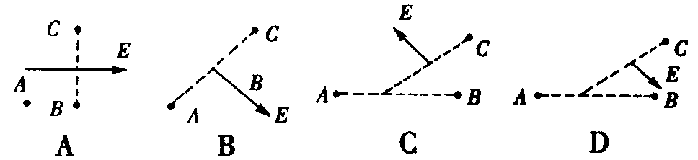

实验题
1．图1为示波器面板，图2为一信号源。
（1）若要观测此发出的正弦交流信号的波形，应将信号源的a端与示波器面板上的____接线柱相连，b端与______接线柱相连。
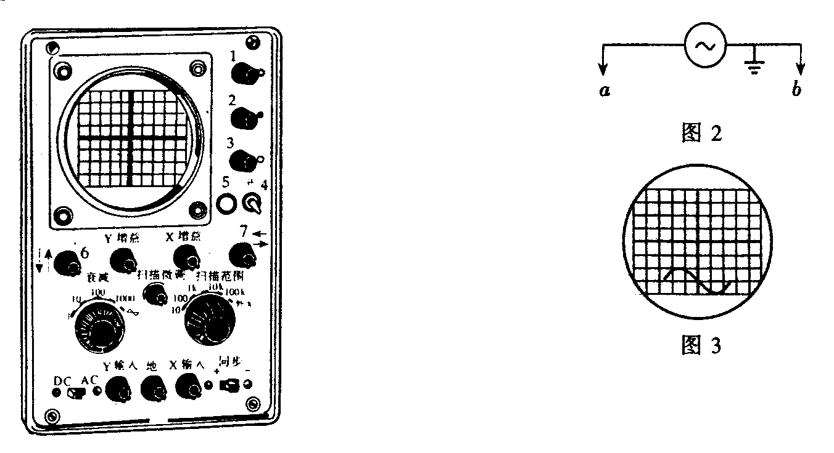
（2）若示波器所显示的输入波形如图3所示，要将波形上移，应调节面板上的_______旋钮；要使此波形横向展宽，应调节________旋钮；要使屏上能够显示3个完整的波形，应调节________________________旋钮。

2．多用电表是实验室和生产实际中常用的仪器.
①如图(甲)是一个多用电表的内部电路图，在进行电阻测量时，应将S拨到____或____；
②在进行电压测量时，应将S拨到______或______；
③使用多用电表进行了两次测量，指针所指的位置分别如图(乙)中a、b所示.若选择开关处在“×10”的电阻档时指针位于a，则被测电阻的阻值是________.若选择开关处在“直流电压2.5V”档时指针位于b，则被测电压是________V.
甲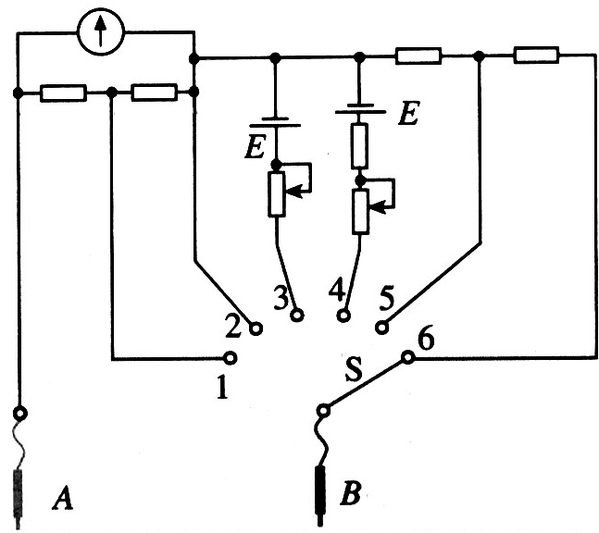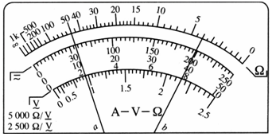乙

3．数字万用电表是近年来发展起来的高科技数码产品，是传统机械式表的更新换代产品。如图甲所示。数字万用表有测量精度高、读数方便等许多独特的优点。
具体表现在：测量精度高，以型号“DF930”普通数字万用表为例，其电压挡所有量程内阻高达10M$Ω$，而机械指针式电压表内阻一般为几千欧到几十千欧，内电阻高出2～3个数量级。直流电压挡和直流电流挡的精度为$±$0.05％，欧姆挡精度为$±$0.08％，而用指针式电压表、电流表的精度只有$±$2.5％，欧姆表的精度更低，数字万用表内电阻非常理想。
现有一块型号为“DF930”的数字万用电表，用它来测量一只电池的电动势和内电阻。提供的测量器材还有：一只滑动变阻器R（0～30$Ω$），两只开关，导线若干。
实验要求：利用这些器材，尽量采用最简单的测量方法，分两步进行。首先测量电动势，待电动势测定之后再测量其内电阻。
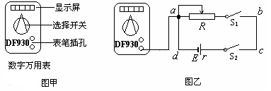
（1）连接数字万用表。在图乙中，电路中的各个元器件都已连接妥当，数字万用表的一个表笔也已与电路连接好，请将另一只表笔正确连入电路。答：另一只表笔应接在 点．
（2）操作步骤：
①将数字万用表选择开关置于 档，选择合适的量程，断开开关 ，闭合开关 ，记录表的示数，然后反复测量多次，取平均值并记为X．
②将数字万用表选择开关置于 档，选择合适的量程，断开开关 ，闭合开关 ，记录表的示数，记为Y，紧接着进行以下的操作：将选择开关置于 档，选择合适的量程，然后同时闭合开关S₁和S₂，记录表的示数并记作Z，把Y和对应的Z作为一组数据记录下来，然后反复测量多次，得到多组数据。
③ 即为干电池的电动势．（填“X”、“Y”或“Z”）
④干电池的内电阻的表达式r = （用X、Y、Z表示），将步骤②测得的数据代入公式，求出r的平均值，即为干电池的内电阻．

4．下列有关高中物理学生实验的描述中，正确的是（ ）
A．“验证机械能守恒定律”实验中，不需要用天平测出下落重锤的质量
O
A
B
C
b
a
B．电火花打点记时器和电磁打点记时器均在4～6V交流电压下正常工作，当频率为50Hz时，每隔0.02s打一次点
C．“用单摆测定重力加速度”实验中，对秒表读数时漏掉了小刻度盘（分针）的数字，将导致重力加速度的测量值比实际值偏大
D．“验证动量守恒定律”实验中，在白纸上记下重锤线所指的位置O后，不小心将白纸和复写纸同时向右移动了少许，继续实验，得到小球在白纸上落点的平均位置A、B、C（如图），白纸的移动为实验结果没有影响
（2）请用所给器材设计两种估测手对小球做功的值.
器材:A．小球 B．毫米刻度尺 C．游标卡尺 D．秒表 E．天平和砝码 F．细绳 (重力加速度g已知) 。
方法一：选择器材______________________（填上器材所对应的字母）；
简述方法并表示结果________________________________________________________。
方法二：选择器材______________________（填上器材所对应的字母）；
简述方法并表示结果______________________________________。

5．从下表中选出适当的实验器材，设计一电路来测量“金属丝的电阻率”。要求方法简捷，有尽可能高的测量精度，并能得到多组数据。
金属丝（L） 长度为L₀ 直径为D
电流表（A₁） 量程10mA 内阻r₁ = 40Ω
电流表（A₂） 量程500A 内阻r₂ = 750Ω
电压表（V） 量程10V 内阻10kΩ
电阻（R₁） 阻值为100Ω 起保护作用
滑动变阻器（R₂） 总阻值约20Ω
电池（E） 电动势1.5V 内阻很小
开关（S）
导线若干
（1）在下列方框中画出电路图，并标明所用器材的代号。

（2）若选测量数据中的一组数据计算电阻率，则所用的表达式= ，式中各符号的意义是 。

6．某同学用半圆柱玻璃砖测定玻璃的折射率，他的操作步骤如下：
O
A
B
C
D
P₂
P₁
A. 用刻度尺量出半圆形玻璃砖的直径D，算出半径r=D/2，然后确定圆心的位置，计在玻璃砖上；
B. 在白纸上画一条直线作为入射光线，并在入射光线上插两枚打头阵P₁和P₂；
C. 让入射光线与玻璃砖的直径垂直，入射点与圆心O重合，如图所示；
D. 以圆心O为轴，缓慢逆时针转动玻璃砖，同时调整视线方向，恰好看不到P₂和P₁的像时，然后沿半圆形玻璃砖直径画一条直线AB，如图所示。
请你利用白纸上画下的P₁O、AB两条直线和用刻度尺作出光路图并算出此玻璃的折射率n= 。

计算题
h
v
x
M
1．如图所示，M是水平放置的半径足够大的圆盘，绕过其圆心的竖直轴匀速转动，以经过O水平向右的方向作为x轴的正方向。在圆心O正上方距盘面高为h处有一个正在间断滴水的容器，在t＝0时刻开始随传送带沿与x轴平行的方向做匀速直线运动，速度大小为v。已知容器在
t＝0时滴下第一滴水，以后每当前一滴水刚好落到盘面上时再滴一滴水。问：
（1）每一滴水经多长时间滴落到盘面上？
（2）要使每一滴水在盘面上的落点都位于一条直线上，圆盘转动的最小角速度ω。
（3）第二滴水与第三滴水在盘面上的落点间的最大距离s。

2．如图所示，在光滑的水平面上有一辆长为L=1.0m的凹形滑块A，在车上有一木块B（大小不计），A与B的质量相等，B与A的动摩擦因数为µ=0.05。开始时A是静止的，B位于A的中央以出速度v=5.0m/s向右运动，假设B与A的前后壁碰撞是完全弹性的，求B与A的前后两个墙壁最多能相碰的次数。
图
A
B
v

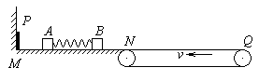
3．如图所示，光滑水平面MN上放两相同小物块A、B，左端挡板处有一弹射装置P，右端N处与水平传送带理想连接，传送带水平部分长度L=8m，沿逆时针方向以恒定速度v=6m/s匀速转动。物块A、B（大小不计）与传送带间的动摩擦因数$μ=0\text{.}2$。物块A、B质量m_{A}=m_{B}=1kg。开始时A、B静止，A、B间压缩一轻质弹簧，贮有弹性势能E_{p}=16J。现解除锁定，弹开A、B。求：
（1）物块B沿传送带向右滑动的最远距离。
（2）物块B滑回水平面MN的速度$v_{B}^{'}$。
（3）若物体B返回水平面MN后与被弹射装置P弹回的A在水平面上相碰，且A、B碰后互换速度，则弹射装置P必须给A做多少功才能让AB碰后B能从Q端滑出。

4．图甲所示为回旋加速器的原理示意图，一个扁圆柱形的金属盒子，盒子被分成两半（Ｄ
形电极），分别与高压交变电源的两极相连，在裂缝处形成一个交变电场，高压交流电源的
U－t图象如图乙所示，图中U（×10⁴V），t (×10^{－7}s)，在两Ｄ形电极裂缝的中心靠近其中一
个Ｄ形盒处有一离子源Ｋ，Ｄ形电极位于匀强磁场中，磁场方向垂直于Ｄ形电极所在平面，
由下向上．从离子源Ｋ发出的氘核，在电场作用下，被加速进入盒中．又由于磁场的作用，
沿半圆形的轨道运动，并重新进入裂缝．这时恰好改变电场方向，氘核在电场中又一次加速，
如此不断循环进行，最后在Ｄ形盒边缘被特殊装置引出．（忽略氘核在裂缝中运动的时间）
（1）、写出图乙所示的高压交流电源的交流电压瞬时值的表达式；
（2）、将此电压加在回旋加速器上，给氘核加速，则匀强磁场的磁感强度应为多少？
（3）、若要使氘核获得5.00MeV的能量，需要多少时间？（设氘核正好在电压达到峰值时通过D形盒的狭缝）
（4）、D形盒的最大半径R．
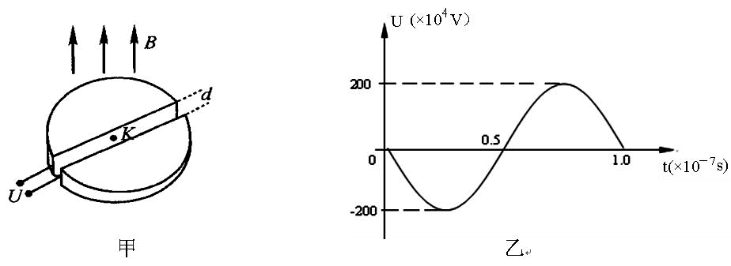

5．按照经典的电子理论，电子在金属中运动的情形是这样的：在外加电场的作用下，自由电子发生定向运动，便产生了电流。电子在运动的过程中要不断地与金属离子发生碰撞，将动能交给金属离子，而自己的动能降为零，然后在电场的作用下重新开始加速运动（可看作匀加速运动），经加速运动一段距离后，再与金属离子发生碰撞。电子在两次碰撞之间走的平均距离叫自由程，用表示。电子运动的平均速度用表示，导体单位体积内自由电子的数量为n，电子的质量为，电子的电荷量为，电流的表达式I=nes。请证明金属导体的电阻率=$\frac{2m\overline{v}}{{\text{ne}}^{2}l}$。
自由程l
电压U

6．如图所示，水平放置的金属细圆环半径为0.1m，竖直放置的金属细圆柱（其半径比0.1m 小得多）的端面与金属圆环的上表面在同一平面内，圆柱的细轴通过圆环的中心O，将一质量和电阻均不计的导体棒一端固定一个质量为10g的金属小球，被圆环和细圆柱端面支撑，棒的一端有一小孔套在细轴O上，固定小球的一端可绕轴线沿圆环作圆周运动，小球与圆环的摩擦因素为0.1，圆环处于磁感应强度大小为4T、方向竖直向上的恒定磁场中，金属细圆柱与圆环之间连接如图电学元件，不计棒与轴及与细圆柱端面的摩擦，也不计细圆柱、圆环及感应电流产生的磁场，开始时S₁断开，S₂拔在1位置，R₁=R₃=4Ω，R₂=R₄=6Ω，C=30uF，求：
（1）S₁闭合，问沿垂直于棒的方向以多大的水平外力作用于棒的A端，才能使棒稳定后以角速度10rad/s匀速转动？
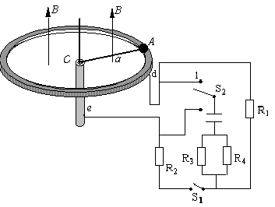（2）S₁闭合稳定后，S₂由1拔到2位置，作用在棒上的外力不变，则至棒又稳定匀速转动的过程中，流经R₃的电量是多少？

7．如图所示，水平传送带的皮带以恒定的速度v运动，一个质量为m小物块以一定的水平初速度v垂直皮带边缘滑上皮带，假设皮带足够大，物块与皮带间的动摩擦因数为μ。
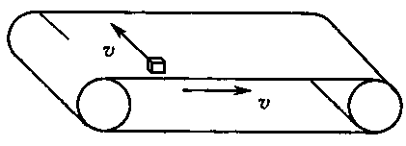
（1）分析说明物块在皮带上做什么运动？
（2）物块在皮带上运动的整个过程中，摩擦力对物块做的功及生的热。
（3）物块在皮带上运动的速度最小值。

08高三物理查漏补缺题参考答案
选择答案题
1．D 2. A 3. B 4. D 5. D 6. C 7. A 8. A 9. D 10. A 11. B 12. C 13. B
14. D 15. B 16. D 17. B 18. C 19. D 20. C 21. C 22. A 23. A 24. B 25. D
26. D
实验题
1. （1）Y输入 地 （2）6，数制位移旋钮；9，X增益旋钮； 扫描微调
2. ①3，4 ②5，6 ③500，2.0V
3. （1）b点或c点 （2）①电压档 断开S₁ 闭合S₂ （测出电动势E=X）
② 欧姆档 断开S₂ 闭合S₁，（测出变阻器的阻值R=Y）再换成电压档 同时闭合S₁和S₂，测出路端电压U=Z，③ X ④ $r=\frac{\text{ER}−\text{UR}}{U}=\frac{\text{XY}−\text{ZY}}{Z}$
4. （1）AC,（2）方法一：A、D、E，用天平测出小球的质量，把小球竖直上抛，用秒表测出小球落回原处所用时间t，表达式：$W=\frac{{\text{mg}}^{2}t^{2}}{8}$；
方法二：A、B、E，用天平测出小球的质量m，把小球水平抛出，用刻度尺测出小球抛出点距离地面的高度h和小球的水平位移s，表达式：$W=\frac{{\text{mgs}}^{2}}{4h}$。
5.分析：（1）因为电源电动势E = 1.5V，而电压表量程为10V，读数不明显，所以不选电压表。已知内阻的电流表可测电压，所以选用A₁或A₂测电压，R₂的电阻约为20Ω，题中要求测多组数据，故采用分压接法，电路图如图所示。
（2）因为
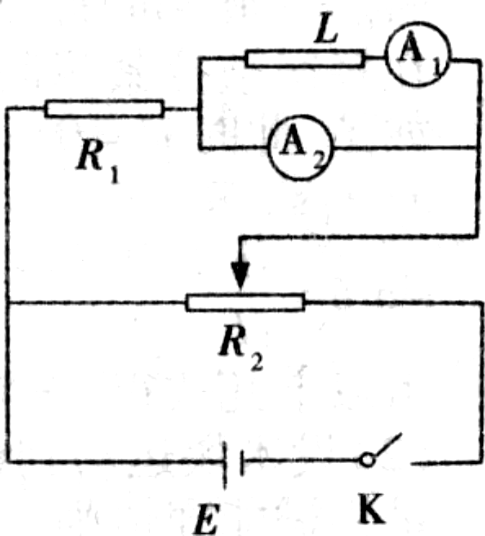
所以，得，式中：I₁为A₁的读数，I₂为A₂的读数，r₁为A₁的内阻，r₂为A₂的内阻，L₀为金属丝的长度，D为金属丝的直径。
S
【答案】（1）如图所示
（2） I₁为A₁的读数，I₂为A₂的读数，r₁为A₁的内阻，r₂为A₂的内阻，L₀为金属丝的长度，D为金属丝的直径

6．画出光从玻璃砖射向空气恰好发生全反射看不到P₂和P₁的像时的法线OC，用刻度尺测量测CD的长度d，则该玻璃的折射率为n=$\frac{D}{2d}$
O
A
B
C
D
P₂
P₁

计算题
1．（1）水滴在坚直方向作自由落体运动，有
得
（2）要使每一滴水在圆盘面上的落点都位于同一条直线上，在相邻两滴水的下落时间内，圆盘转过的最小角度为π，所以最小角速度为
（3）第二滴水落在圆盘上的水平位移为
第二滴水落在圆盘上的水平位移为
当第二滴水与第三滴水在盘面上的落点位于同一直径上圆心的两侧时两点间的距离最大，为
2．解析：木块B在摩擦力作用下做匀减速运动，滑块A在摩擦力作用下做匀加速运动。水平面是光滑的，系统动量守恒。经过多次碰撞后，最终达到相等的速度。
mv=2mv₁，v₁=2.5m/s
根据动能定理：-µmgs=$\frac{1}{2}×2{\text{mv}}_{1}^{2}−\frac{1}{2}{\text{mv}}^{2}$，解得s=12.5m，
最多碰撞的次数为n=12+1=13次

3．试题包括四个物理过程：①弹簧解除锁定，AB相互弹开的过程，系统动量、机械能守恒。②B滑上传送带匀减速运动的过程，用动能定理或动力学方法都可以求解。③B随传送带匀加速返回的过程，此过程可能有多种情况，一直匀加速，先匀加速再匀速。④B与A的碰撞过程。遵守动量守恒定律。
（1）解除锁定弹开AB过程中，系统机械能守恒：$E_{p}=\frac{1}{2}m_{A}v_{A}^{2}+\frac{1}{2}m_{B}v_{B}^{2}$ ①
由动量守恒有： m_{A}v_{A}=m_{B}v_{B} ②
由①②得： $v_{A}=4$m/s $v_{B}=4$m/s
B滑上传送带匀减速运动，当速度减为零时，滑动的距离最远。由动能定理得：
$−{μm}_{B}{\text{gs}}_{m}=0−\frac{1}{2}m_{B}v_{B}^{2}$ ③
所以$s_{m}=\frac{v_{B}^{2}}{2μg}=4$m
（2）物块B沿传送带向左返回时，先匀加速运动，物块速度与传送带速度相同时一起匀速运动，物块B加速到传送带速度v需要滑动的距离设为$s^{'}$，
由${μm}_{B}gs^{'}=\frac{1}{2}m_{B}v^{2}$ ④
得$s^{'}=\frac{v^{2}}{2μg}=$9m $s_{m}$
说明物块B滑回水平面MN的速度没有达到传送带速度， $v_{B}^{'}=\sqrt{2μ{\text{gs}}_{m}}$=4m/s
（3）设弹射装置给A做功为$W$，$\frac{1}{2}m_{A}v_{A}^{}=\frac{1}{2}m_{A}v_{A}^{2}+W$ ⑤
AB碰后速度互换，B的速度 $v_{B}^{''}$=$v_{A}^{'}$ ⑥
B要滑出平台Q端，由能量关系有：$\frac{1}{2}m_{B}v_{B}^{}≥{μm}_{B}\text{gL}$. ⑦
又m_{A}=m_{B}
所以，由⑤⑥⑦得$W≥{μm}_{B}\text{gL}−\frac{1}{2}m_{A}v_{A}^{2}$ ⑧
解得 W ≥ 8 J

4．解：（1）由图： $U_{m}$= 2.00×10⁶V ， $T$=1.00×10^{－7}s
∴ $u=U_{m}\text{sin}(\frac{2π}{T}t+π)=2\text{.}\text{00}×{\text{10}}^{6}\text{sin}(2\text{.}\text{00}×{\text{10}}^{7}πt+π)$
（2）、氘核在匀强磁场中做匀速圆周运动，有 $\text{qvB}=m\frac{v^{2}}{R}$
$T_{B}=\frac{2πR}{v}$=$\frac{2πm}{\text{qB}}$
欲使氘核能持续做圆周运动，交流电的周期必须为：$T=T_{0}$
磁场的磁感强度：$B=\frac{2πm}{\text{qT}}=\frac{2π×2×1\text{.}\text{67}×{\text{10}}^{−\text{27}}}{1\text{.}6×{\text{10}}^{−\text{19}}×1\text{.}\text{00}×{\text{10}}^{−7}}T=1\text{.}\text{31}T$
（3）、氘核在D形盒运动一周时被加速两次，氘核获得E =5.00MeV能量而被加速的次数为 ： $N=\frac{E}{{\text{qU}}_{m}}=\frac{5\text{.}\text{00}×{\text{10}}^{6}×1\text{.}6×{\text{10}}^{−\text{19}}}{1\text{.}6×{\text{10}}^{−\text{19}}×2\text{.}\text{00}×{\text{10}}^{6}}=2\text{.}5$
即氘核应被加速了3次
所需的运动时间为： $t=\frac{3}{2}T=1\text{.}5×{\text{10}}^{−7}s$
（4）、氘核的能量最大时，氘核运动的轨道半径最大：
$E_{m}=\frac{1}{2}{\text{mv}}_{m}^{2}=\frac{1}{2}m(\frac{2{πR}_{m}}{T})^{2}$
∴ $R_{m}=\frac{T}{2π}\sqrt{\frac{2E_{m}}{m}}=\frac{1\text{.}0×{\text{10}}^{−7}}{2π}\sqrt{\frac{2×5\text{.}\text{00}×{\text{10}}^{6}×1\text{.}6×{\text{10}}^{−9}}{2×1\text{.}\text{67}×{\text{10}}^{−\text{27}}}}m=0\text{.}\text{35}m$
5．证明：导体中电流强度的微观表达式为：I=nes
根据电阻定律：R =$ρ\frac{l}{S}$
根据欧姆定律：R =$\frac{U}{I}$
自由程内，电子在加速电场作用下，速度从0增加到，由动能定理：qU =$\frac{1}{2}{\text{mv}}^{2}$
又由于$\overline{v}=\frac{0+v}{2}$，可得出电阻率的表达式为：=$\frac{2m\overline{v}}{{\text{ne}}^{2}l}$

6．（1）金属细圆柱产生的电动势为$E=\frac{1}{2}{BωL}^{2}=2伏$
对整个系统由功能关系得$(F−f)ωL=\frac{E^{2}}{R_{1}+R_{2}}$
代入数据解得F=0.41N.
（2）S₁闭合，S₂拔到2位置，稳定后的金属细柱的解速度为ω′
由对整个系统由功能关系得$(F−f)ω^{'}L=\frac{(\frac{1}{2}Bω^{'}L^{2})^{2}}{R_{1}+R_{2}}$
代入数据解得ω′=ω=10rad/s
S₂拔1稳定后电容器两端的电压为$V_{1}=\frac{{\text{ER}}_{2}}{R_{2}+R_{1}}=1\text{.}2V$ 且上板带正电
S₂拔2稳定后电容器两端的电压为$V_{2}=\frac{{\text{ER}}_{1}}{R_{2}+R_{1}}=0\text{.}8V$且上板带负电
∴电容器上的电量变化为$ΔQ=(V_{1}+V_{2})C=6×{\text{10}}^{−5}C$
∴流过R₃的电量为$Q_{3}=\frac{3}{5}ΔQ=3\text{.}6×{\text{10}}^{−5}C$
7．
以传送带的运动方向为x轴、以物块运动方向为y轴，建立平面直角坐标系。
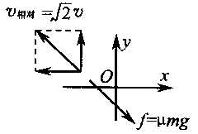
（1）先以传送带为参考系考虑问题：开始时物块相对于传送带的速度大小为$\sqrt{2}$v，方向与x轴成135⁰。滑动摩擦力方向总与相对运动方向相反，即与x轴成-45⁰。如图所示。由于物块受到的外力为恒力，它相地于传送带做的是匀减速直线运动，至速度减为0，就不再受摩擦力作用，将与传送带保持相对静止。现在再转换到以地面为参考系：物块先做初速度为v（方向沿+y方向）、加速度为μg的匀变速曲线运动，加速度方向始终与皮带边缘成-45º夹角；然后物块随皮带一起沿+x方向做速度为v的匀速直线运动。
（2）以地面为参考系，对整个运动过程应用动能定理，得摩擦力对物块做的功W=0。以传送带为参考系，整个运动过程物块动能的减小即等于生的热。得$Q={ΔE}_{k\text{相对}}=\frac{1}{2m}(\sqrt{2}v)^{2}={\text{mv}}^{2}$。
如果以地面为参考系求生的热，应先求相对于传送带的位移。
$s_{\text{相对}}=\frac{v_{0}^{2}}{2a}=\frac{(\sqrt{2}v)^{2}}{2μg}=\frac{v^{2}}{μg}$，则生的热$Q=f⋅s_{\text{相对}}=μ\text{mg}⋅\frac{v^{2}}{μg}={\text{mv}}^{2}$。
（3）物块在皮带上的运动（相对地面）x方向是初速为0的匀加速运动，v_{x}=a_{x}·t，y方向是初速为v的匀减速运动，v_{y}=v-a_{y}·t，其中a_{x}=a_{y}=$\frac{\sqrt{2}}{2}μg$.合速度为$v_{合}=\sqrt{v_{x}^{2}+v_{y}^{2}}$，即$v_{合}^{2}=v_{x}^{2}+v_{y}^{2}=2a_{x}^{2}t^{2}−2{\text{va}}_{x}t+v^{2}$，当$t=\frac{v}{2a_{x}}$时，$v_{合}^{2}$有最小值，最小速度$v_{合\text{min}}=\frac{\sqrt{2}}{2}v$。

